** «Как стать Неболейкой»**

Наступила зима, следовательно, **грипп** приходит к нам в «гости». Распространяется ставший привычным за последние годы вирус А3., «помогают» ему вирусы А и В. Те, кто не хочет болеть необходимо вести профилактику от гриппа. Но кто не успел, тот уже может не торопиться. Для выработки иммунитета организму требуется две недели. Времени может и не хватить. Врачи советуют уже сейчас перед выходом на улицу закапывать нос интерфироном или смазывать носовые ходы оксолиновой мазью. Против вируса гриппа А особенно эффективен ремантадин. Его нужно применять по 1-2 таблетки в день, в течении 1недели, если болен кто-то из ваших домашних, или по 1 таблетке все четыре недели эпидемии, если вы часто бываете в многолюдных местах.

Конечно это всё химические препараты, они не очень полезны для детского организма, поэтому лучше вспомнить испытанные профилактические средства, имеющиеся практически в каждом доме. В первую очередь это растения, содержащие фитонциды. Два, три зубчика чеснока ежедневно – и никакой грипп к вам не пристанет. А чтобы не отпугивать заодно и людей, чеснок можно заедать петрушкой (можно сушёной). Детям – детсадовцам хорошо пришить марлевый мешочек к одежде или повесить кулон из киндер сюрприза с проделанными отверстиями всё с тем же измельченным чесноком. Ребёнок целый день будет дышать чесночным духом и обеззараживать всё вокруг себя.

Хорош так же луковый сироп. Луковицу следует натереть на тёрке, засыпать сахарным песком и дать постоять 15–20 минут. После этого полученную массу отжимают, а сироп (он совершенно не горький) пьют по одной столовой ложке. Если вы уже болеете, это средство поможет вам выздороветь побыстрее. Обладает бактерицидными свойствами и редька. Врачи рекомендуют салат из редьки с квашеной капустой (источник витамина С !) и луком. Это блюдо не будет чересчур горьким, если заправить его растительным маслом. Все продукты, содержащие витамины, - ваши союзники в борьбе с гриппом.

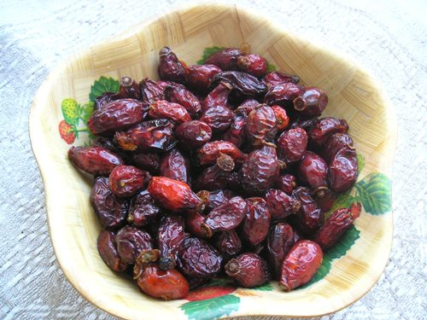**Да здравствует чай с шиповником!**  Повышает [иммунитет](http://healthbps.ru/kak-ukrepit-immunitet). Ни один лимон не сравнится с шиповником по содержанию **витамина С**, поэтому отвар этих плодов является отличным средством для профилактики простудных заболеваний. А если вы все-таки заболели, то шиповник вам в помощь!

**Профилактика и лечение авитаминоза.** Кроме большой дозы витамина С, плоды дикой розы богаты витаминами К, Р и РР, содержат ряд витаминов группы В. Также в наличии имеются такие полезные вещества как калий, марганец, железо, каротин и другие. Так что с недостатком витаминов шиповник справляется на ура.